ANEXA E

LA PROPUNEREA TEHNICĂ

aferentă LOTULUI 5 – ECHIPAMENTE MEDICALE:

Centralizator produse ofertate:

NR. LOT | DENUMIRE PRODUSE | UM | CANTITATE PRODUS | Cod Fișa tehnică
LOT 5 | DULAP MEDICAL | buc | 2 | F.T. 5-01
LOT 5 | TRUSA SANITARA DE PRIM AJUTOR | buc | 3 | F.T. 5-02
LOT 5 | TERMOMETRU MEDICAL | buc | 2 | F.T. 5-03
LOT 5 | TENSIOMETRU MECANIC | buc | 2 | F.T. 5-04
LOT 5 | PAT CONSULTATII | buc | 1 | F.T. 5-05
LOT 5 | APARAT OXIGEN | buc | 1 | F.T. 5-06
LOT 5 | CANTAR ELECTRIC CU TALIOMETRU | buc | 1 | F.T. 5-07
LOT 5 | APARAT AEROSOLI | buc | 1 | F.T. 5-08

FIȘĂ TEHNICĂ nr. 5 - 01

Denumire echipament: DULAP MEDICAL

Număr bucăți: 2 buc
SPECIFICAȚII TEHNICE | DETALIILE AFERENTE PRODUSULUI OFERTAT  (se vor introduce informații detaliate referitor la: Denumire echipament ofertat, producător, locul de fabricație si specificațiile deținute de produsul ofertat, în corelare cu specificațiile tehnice solicitate)
1 | 2
Caracteristici:

Cadru: Realizat din oțel vopsit electrostatic, durabil și ușor de întreținut.
Culoare: Albă, finisaj clasic, potrivit pentru spații medicale.
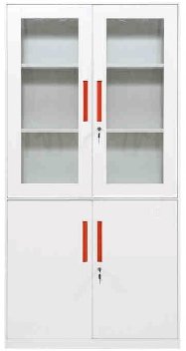
Uși superioare: 2 uși din sticlă, echipate cu încuietoare, și 2 polițe metalice la interior pentru organizarea produselor.
Sertare: 2 sertare poziționate între compartimentele superioare și inferioare,
Uși inferioare: 2 uși din metal, prevăzute cu încuietoare, cu interiorul dotat cu 1 polita metalică.

Dimensiuni (L x l x h): 900 x 450 x 1800 mm
Notă: Dimensiunile pot avea o marjă de ±5%.

Fotografie cu titlul de prezentare (rol orientativ ce nu impune obligații de respectare a designului)
FIȘĂ TEHNICĂ nr. 5 - 02

Denumire echipament: TRUSA SANITARA DE PRIM AJUTOR

Număr bucăți: 3 buc

SPECIFICAȚII TEHNICE | DETALIILE AFERENTE PRODUSULUI OFERTAT  (se vor introduce informații detaliate referitor la: Denumire echipament ofertat, producător, locul de fabricație si specificațiile deținute de produsul ofertat, în corelare cu specificațiile tehnice solicitate)
1 | 2
Caracteristici:
Trusa sanitară de prim ajutor nedetașabilă, destinată fixării pe perete, de culoare albă.
Continutul trusei conform cu Ordinul Ministerului Sănătății nr. 427/2002, asigurând materialele necesare pentru acordarea primului ajutor în diverse situații de urgență:
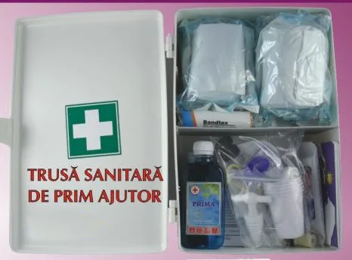
Foarfece cu vârfuri boante – 1 buc.
Dispozitiv respirație gură-gură – 1 buc.
Pipă Guedel mărimea 4 – 1 buc.
Pipă Guedel mărimea 10 – 1 buc.
Deschizător gură – 1 buc.
Garou elastic 50 cm – 1 buc.
Atele din material plastic – 2 buc.
Leucoplast 5 cm/3 m – 1 buc.
Pansament individual 2x6 cm – 10 buc.
Pansament cu rivanol 6x10 cm – 5 buc.
Pansament plasture 6x50 cm – 1 buc.
Fasă tifon 5 cm/4 m – 5 buc.
Fasă tifon 10 cm/5 m – 3 buc.
Bandaj triunghiular l=80 mm – 2 buc.
Vată hidrofila sterilă 50 g – 2 buc.
Mănuși examinare – 4 perechi.
Comprese sterile 10x8 cmx10 buc – 10 pachete.
Alcool sanitar – 200 ml.
Alcool iodat – 200 ml.
Rivanol soluție – 200 ml.
Perogen – 1 flacon.
Batiste hârtie dezinfectante – 10 buc.
Ace siguranță – 12 buc.
Pahare unică folosință – 5 buc.
Caiet 50 file – 1 buc.
Pix/creion – 1 buc.
Broșură prim ajutor – 1 buc.

Fotografie cu titlul de prezentare (rol orientativ ce nu impune obligații de respectare a designului)

FIȘĂ TEHNICĂ nr. 5 - 03

Denumire produs: TERMOMETRU MEDICAL

Număr bucăți: 2 buc

SPECIFICAȚII TEHNICE | DETALIILE AFERENTE PRODUSULUI OFERTAT  (se vor introduce informații detaliate referitor la: Denumire produs ofertat, producător, locul de fabricație si specificațiile deținute de produsul ofertat, în corelare cu specificațiile tehnice solicitate)
1 | 2
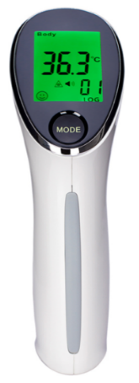
Caracteristici:
Termometrul digital în formă de pistol măsoară temperatura corpului fără contact direct cu pielea
Înregistrează și memorează minimum 30 de valori măsurate, incluzând detalii precum ora și data fiecărei măsurători.
Timpul de răspuns este de 1 secundă, asigurând măsurători rapide.
Distanta efectivă de măsurare este între 5 și 15 cm.
Include un sistem de îndrumare a utilizatorului prin fascicul infraroșu, care asigură măsurători precise.
Dispune de 3 culori iluminate din spate, cu alarmă de febră, pentru a alerta utilizatorul în cazul unor temperaturi ridicate.

Fotografie cu titlul de prezentare (rol orientativ ce nu impune obligații de respectare a designului)

FIȘĂ TEHNICĂ nr. 5 - 04

Denumire produs: TENSIOMETRU MECANIC

Număr bucăți: 2 buc

SPECIFICAȚII TEHNICE | DETALIILE AFERENTE PRODUSULUI OFERTAT  (se vor introduce informații detaliate referitor la: Denumire produs ofertat, producător, locul de fabricație si specificațiile deținute de produsul ofertat, în corelare cu specificațiile tehnice solicitate)
1 | 2
Caracteristici:
Echipat cu pară la manometru
Manometru cu diametru de Ø 55 mm, asigurând o citire clară și precisă a tensiunii arteriale.
Manseta calibrată cu scai, de mărime M (22-32 cm), cu un tub de aer pentru o aplicare corectă și sigură.
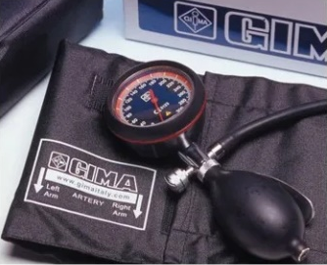
Notă: Dimensiunile și specificațiile pot avea o marjă de +/- 5%

Include o geantă de protecție pentru depozitare și transport facil, protejând tensiometrul de eventuale deteriorări.

Fotografie cu titlul de prezentare (rol orientativ ce nu impune obligații de respectare a designului)

FIȘĂ TEHNICĂ nr. 5 - 05

Denumire produs: PAT CONSULTATII

Număr bucăți: 1 buc

SPECIFICAȚII TEHNICE | DETALIILE AFERENTE PRODUSULUI OFERTAT  (se vor introduce informații detaliate referitor la: Denumire produs ofertat, producător, locul de fabricație si specificațiile deținute de produsul ofertat, în corelare cu specificațiile tehnice solicitate)
1 | 2
Caracteristici:
Cadru din oțel cromat
Saltea confortabilă, din burete de 6 cm și densitate 30 kg/m³, acoperită cu piele sintetică de mare rezistență, ușor de curățat și de întreținut.
Dimensiuni exterioare: 1900 x 600 x 680 mm
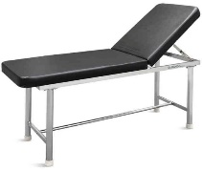
Notă: Dimensiunile și specificațiile pot avea o marjă de +/- 5%

Spătar reglabil între 0° și 60° (±10%) pentru ajustarea poziției pentru confortul pacientului.
Patru pufere antiderapante pentru picioare, asigurând stabilitate și siguranță în utilizare. Greutatea minimă suportată: 240 kg

Fotografie cu titlul de prezentare (rol orientativ ce nu impune obligații de respectare a designului)

FIȘĂ TEHNICĂ nr. 5 - 06

Denumire produs: APARAT OXIGEN

Număr bucăți: 1 buc
SPECIFICAȚII TEHNICE | DETALIILE AFERENTE PRODUSULUI OFERTAT  (se vor introduce informații detaliate referitor la: Denumire produs ofertat, producător, locul de fabricație si specificațiile deținute de produsul ofertat, în corelare cu specificațiile tehnice solicitate)
1 | 2
Caracteristici:
Este mobil, ușor de utilizat și dispune de o interfață separată pentru nebulizare
Echipat cu display LCD și 3 tipuri de alarme (concentrație scăzută, presiune scăzută și pană de curent).
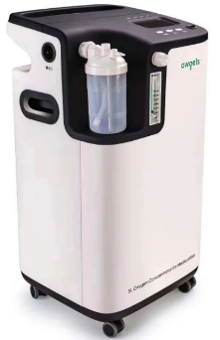
Debit: minimum 5 LPM.
Concentrația de oxigen: 93% ± 3% (la 5 l/min).
Putere de intrare: 350 VA.
Nivel de zgomot: maximum 50 dB (A)
Dimensiuni: 350 x 300 x 650 mm,
Notă: Dimensiunile și specificațiile pot avea o marjă de +/- 5%
Conținut minimal:
Aparat de oxigen.
Rezervor.
Furtun prelungitor.
Furtun pentru nas.
Fotografie cu titlul de prezentare (rol orientativ ce nu impune obligații de respectare a designului)

FIȘĂ TEHNICĂ nr. 5 - 07

Denumire produs: CANTAR ELECTRIC CU TALIOMETRU

Număr bucăți: 1 buc

SPECIFICAȚII TEHNICE | DETALIILE AFERENTE PRODUSULUI OFERTAT  (se vor introduce informații detaliate referitor la: Denumire produs ofertat, producător, locul de fabricație si specificațiile deținute de produsul ofertat, în corelare cu specificațiile tehnice solicitate)
1 | 2
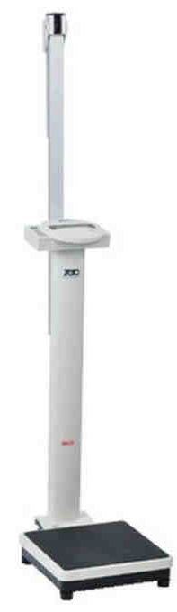
Caracteristici:
Funcții inteligente și o mobilitate ușoară în utilizare, fiind ideal pentru monitorizarea greutății și a indicatorilor nutriționali ai pacienților.
Afisează atât greutatea pacientului, cât și informații nutriționale, datorită funcției BMI integrată.
Dotat cu taliometrul, care oferă informații despre înălțimea pacientului.
Limita minimă: 180 kg.
Diviziune: 100 g – 200 g, pentru o măsurare precisă.
Dimensiuni: 290 x 830 x 410 mm

Notă: Dimensiunile și specificațiile pot avea o marjă de +/- 5%
Alimentare: Baterii, pentru o utilizare convenabilă și mobilă.

Fotografie cu titlul de prezentare (rol orientativ ce nu impune obligații de respectare a designului)

FIȘĂ TEHNICĂ nr. 5 - 08

Denumire produs: APARAT AEROSOLI

Număr bucăți: 1 buc

SPECIFICAȚII TEHNICE | DETALIILE AFERENTE PRODUSULUI OFERTAT  (se vor introduce informații detaliate referitor la: Denumire produs ofertat, producător, locul de fabricație si specificațiile deținute de produsul ofertat, în corelare cu specificațiile tehnice solicitate)
1 | 2
Caracteristici:
Dotat cu piston și compresor
Conceput pentru utilizare continuă, garantând performanțe ridicate cu orice tip de medicament.
Uz intensiv clinic
Tensiune de funcționare: 220-230 V, 50/60 Hz
Presiune maximă: 250 kPa (2,5 bar).
Debit de aer: minimum 15 l/min.
Presiune de funcționare: 130 kPa (1,30 bar).
Debit de aer de funcționare: minimum 5 l/min la 130 kPa.
Dimensiuni: 255 x 190 x 105 mm.
Notă: Dimensiunile și specificațiile pot avea o marjă de +/- 5%

Fotografie cu titlul de prezentare (rol orientativ ce nu impune obligații de respectare a designului)
Specificațiile tehnice din fișele tehnice de mai sus sunt minimale și obligatorii pentru ofertanți. Caracteristicile tehnice enumerate în prezenta fișă tehnică sunt cerințele și performanțele minimale solicitate, iar neîndeplinirea lor pot atrage excluderea ofertantului din procedura.

In Coloana 2 din fișele tehnice ofertanții vor indica specificațiile deținute de produsul ofertat, în corelare cu specificațiile tehnice cerute în Anexele la Caietul de sarcini.

Ofertant: …………………………….
Data: …………………………….
Semnătura autorizată: …………………………….

